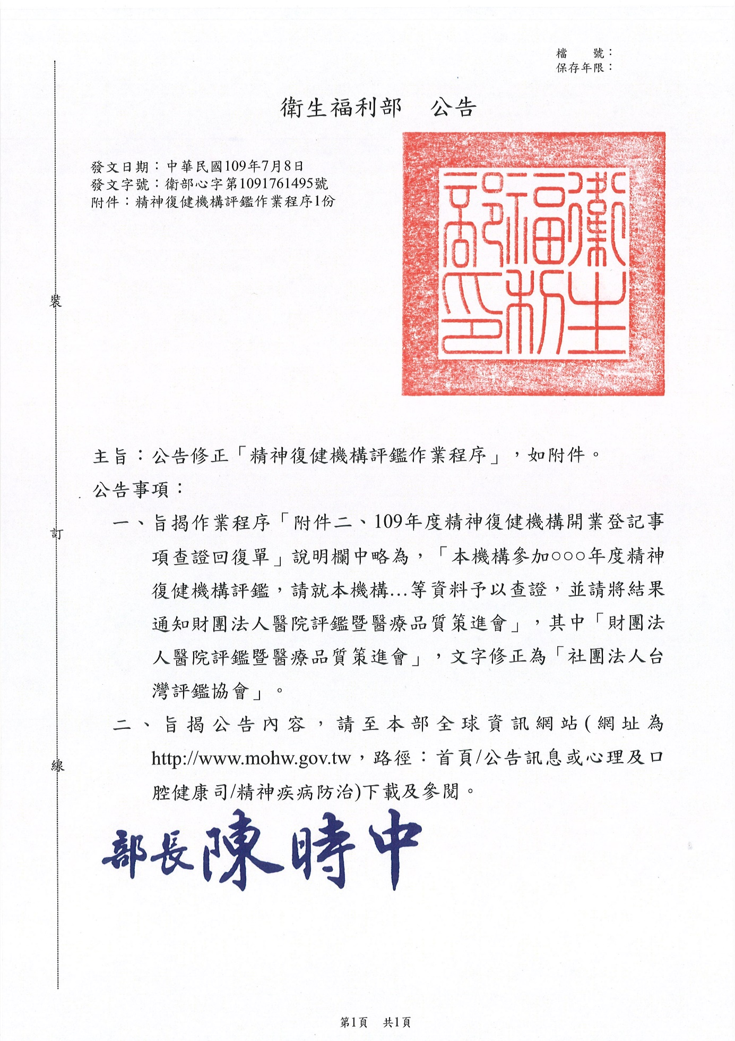
精神復健機構評鑑作業程序
附件三
106年3月10日衛部心字第1061760468號函修訂
107年3月12日衛部心字第1071760421號函修訂
107年12月28日衛部心字第1071762186號函修訂
108年12月13日衛部心字第1080141986號公告修訂
109年7月8日衛部心字第1091761495號公告修訂
- 評鑑目的
- 建立安全、有效、以病人為中心、適時、效率、公正優質的精神復健服務體制。
- 評核精神復健機構服務品質，提供民眾選擇參考。
- 監督精神復健機構加強業務管理，確保精神病人之社區復健服務品質。
- 辦理機關
衛生福利部主辦，得委託協辦。委託之協辦單位由衛生福利部每年於網站公告。
- 辦理年度
精神復健機構評鑑每年均得辦理。
- 評鑑委員
由主辦機關聘請有關專家及相關業務主管擔任評鑑委員，進行實地評鑑。
- 申請資格
於本作業程序申請期限截止前，經審查符合「精神復健機構設置及管理辦法」與「精神復健機構設置標準表」規定領有開業執照，並具下列各款情形之一者，始得提出申請：
- 精神復健機構於當年5月31日前領有開業執照者。
- 評鑑合格效期已屆最後一年。
- 前一年評鑑結果為「評鑑不合格」者。
- 機構經評鑑後遷移、擴充、增建或改建者。
前項第一款為私立精神復健機構變更負責人者，接受評鑑時，其資料提供應含機構變更前個案及業務相關資料。
- 申請類別
- 日間型精神復健機構。
- 住宿型精神復健機構。
- 評鑑內容
依「精神復健機構評鑑基準」所列項目辦理。
- 申請表件
公告於衛生福利部精神復健機構評鑑管理系統與協辦單位網站。
- 申請程序
- 申請日期由協辦單位公告於其網站。
- 評鑑資料申報方式為網路申報，資料繳交之相關規定請詳參閱申請評鑑注意事項，逾期不受理。
- 請於前述期限內辦理下列事項：
  - 至衛生福利部精神復健機構評鑑管理系統填寫「申請書」（如附件一），填寫完畢後下載「申請書」(A4 紙張規格)，並完成負責人簽章欄及關防，檢齊後由專人送達或郵寄（以郵戳為憑）至協辦單位提出申請，逾期不受理；如有相關證明文件未及備齊，應於截止日起5日內完成補件。
  - 另檢送「機構開業登記事項查證回復單」（如附件二，A4紙張規格，請於上述系統網頁下載）至所在地衛生局申請查證，衛生局查證後之結果，將寄回協辦單位處。
拾、評鑑作業
- 由協辦單位依本程序之規定初審各申請機構所送之資料，經初審不合申請資格者，由衛生福利部通知機構，不進行實地評鑑。
- 實地評鑑
- 經初審合格之機構，將由協辦單位於實地評鑑日程前10個工作天通知受評機構。
- 實地評鑑程序：
    - 機構簡報。
    - 實地查證。
    - 綜合討論。
- 實地評鑑時間：以3至3.5小時為原則，進行方式及時間分配如附件三。
- 為符合評鑑作業需要，得由協辦單位安排評鑑委員觀摩實地評鑑作業。
拾壹、實地評鑑日期
得於每年4月至11月辦理。
拾貳、評鑑成績核算及評定原則
依「精神復健機構評鑑成績核算方式與合格基準」（如附件四）進行評量與評定。
拾參、評鑑結果
- 評鑑結果由主辦機關召開評定會議確認成績後公告，並發給合格證明文件，由協辦單位發給實地評鑑個別建議事項。
- 經評鑑合格之機構，其評鑑資格有效期間為4年，惟經複評達合格基準者，其合格效期為原評鑑合格效期屆滿日後1年。
- 經評鑑合格之私立機構，如發生變更負責人等異動，其評鑑合格效期認定如下：
- 機構如因故歇業，由另一位負責人，於原址重新申請開業者（俗稱變更負責人），即屬新設立機構，應重新申請最近1次評鑑。
- 前款變更負責人之新設立機構，如實際上軟硬體設施及機構名稱並無異動，欲延續原評鑑合格效期者，應於變更負責人後1個月內，申請「專案複評」（惟領有開業執照日期已逾當年5月31日者，應於次年接受評鑑），接受專案複評時，其資料提供應含機構變更前個案及業務相關資料。通過「專案複評」者，得延續原評鑑合格效期；未通過「專案複評」者，則以主辦機關通知機構未通過「專案複評」之當月月底，為其原評鑑合格效期截止日。惟如機構變更負責人時，其評鑑合格效期已屆最後1年者，應重新申請評鑑。
- 經評定公告為合格之機構，在有效期間內，如發生重大違規事件，得予註銷評鑑合格類別。所稱發生重大違規事件之處理與認定，由衛生福利部組成審查小組辦理。
- 機構對評鑑結果有疑義者，得於公告後1個月內向主辦機關申請複查，惟複查結果不提供成績資料。
- 評鑑結果未達合格基準者，於評鑑結果公告後2個月內僅進行1次複評。複評已達合格基準者，由本部逕予核定並公告為評鑑合格機構；反之，則列為「評鑑不合格」，由主辦機關逕予核定並公告且函知機構，以主辦機關函知「評鑑不合格」之當月月底或原評鑑合格效期屆滿日，為其評鑑合格效期截止日。
- 實地評鑑期間受評機構如有不符「精神復健機構設置及管理辦法」規定者，得由直轄市、縣（市）衛生局依相關法規及權責要求限期改善。屆期已改善者，精神復健機構評鑑成績雖達合格基準，次一年度得列為不定時追蹤輔導訪查必要追蹤輔導訪查機構（情節重大者得縮短合格效期）；屆期未改善者，得由衛生福利部逕予核定為「不合格」機構，並應由直轄市、縣（市）衛生局依法裁處。
- 於第拾參點第一款評鑑結果公告後，其有不服者，機構得依法提起訴願及行政訴訟。
- 實地評鑑期間受評機構不得對評鑑委員進行照相、錄音、監視、錄影、直播及任意散布影像等侵害隱私情事，一經發現應立即刪除影像，列為下次評鑑參考，並得依相關法律辦理。
- 實地評鑑期間如遇天然災害（如：風災、水災、震災、土石流災害及其他天然災害），受評機構所在地之縣市政府發布停班，則中止實地評鑑作業，將擇期接續實地評鑑方式完成評鑑作業。前述實地評鑑中止及後續處理，由本部或協辦單位通知機構。
- 國內或受評機構發生重大疫情：將視衛生福利部中央流行疫情指揮中心、縣(市)衛生局地方流行疫情指揮中心之疫情分級警示情形，以及確認受評機構實際情況後，由協辦單位配合辦理行程取消或變更事宜。
附件一、精神復健機構評鑑申請書
附件二、精神復健機構開業登記事項查證回復單
附件三、精神復健機構實地評鑑進行方式及時間分配表
附件四、精神復健機構評鑑成績核算方式與合格基準
附件一、精神復健機構評鑑申請書
編號：
本機構申請參加貴部辦理之○○年度精神復健機構評鑑，並願意主動提供評鑑所需資料及配合各項評鑑作業；有關本機構開業登記事項查證回復單，另案送請○○縣（市）政府衛生局查證，敬請 鑒核。
此 致
衛生福利部
申請機構名稱（全銜）：
申請機構代碼（10碼）：
申請評鑑類別： | ○ | 日間型機構 | ○ | 住宿型機構
最近一次評鑑結果： | ○ | ○○年度 | ○ |  | 日間型機構評鑑合格
最近一次評鑑結果： | ○ | ○○年度 | ○ |  | 住宿型機構評鑑合格
最近一次評鑑結果： | ○ | ○○年度 | ○ |  | 日間型機構評鑑不合格
最近一次評鑑結果： | ○ | ○○年度 | ○ |  | 住宿型機構評鑑不合格
最近一次評鑑結果： | ○ | ○○年度 | ○ |  | 複評後合格
最近一次評鑑結果： | ○ | 新申請機構
負責人簽章： |  |  |  | (請蓋關防及負責人章)
聯絡人（職稱）：
地址：
電話：
傳真：
中華民國○○年○○月○○日
編號：
附件二、109年度精神復健機構開業登記事項查證回復單
○○○年○○月○○日
本機構參加○○○年度精神復健機構評鑑，設置類別為：
○日間型機構 ○住宿型機構
請就本機構之開業情形、負責人、專任管理人員、專業人員及核可服務量等資料予以查證，並請將結果通知社團法人台灣評鑑協會。
此致
○○縣（市）衛生局
申請機構：
負責人： （請蓋關防及負責人章）
填表人簽章:
◎查證機構下列資料是否與衛生局登記之資料相符
項 目 | 本機構填報資料（機構填寫） |  | 該機構登記資料  （衛生局填寫） |  | 查證結果  （衛生局填寫）
機構屬性 | - 公立機構  - 醫療法人附設機構  - 私立機構  - 醫療機構附設機構  - 法人或其他人民團體附設機構 |  | - 公立機構  - 醫療法人附設機構  - 私立機構  - 醫療機構附設機構  - 法人或其他人民團體附設機構 |  | ○兩者資料相同  ○不同（請說明)
設置類別 | - 日間型機構  - 住宿型機構 |  | - 日間型機構  - 住宿型機構 |  | ○兩者資料相同  ○不同（請說明)
執業登記 | 於評鑑申請截止日前領有開業執照？○是○否 |  | 於評鑑申請截止日前領有開業執照？○是 ○否 |  | ○兩者資料相同  ○不同（請說明)
機構代碼 |  |  |  |  | ○兩者資料相同  ○不同（請說明)
登記開業日期(原始發照日期) | 年 月 日 |  | 年 月 日 |  | ○兩者資料相同  ○不同（請說明)
負責人 | 姓名： |  | 姓名： |  | ○兩者資料相同  ○不同（請說明)
負責人 | 服務量為49 床(人)以下機構請勾選：  ○未抵任兼任專業人員  ○抵任兼任專業人員  專業領域  抵任 時數／每週 |  | 服務量為49 床(人)以下機構請勾選：  ○未抵任兼任專業人員  ○抵任兼任專業人員  專業領域_____  抵任___時數／每週 |  | ○兩者資料相同  ○不同（請說明)
專任管理人員 | 位 |  | 位 |  | ○兩者資料相同  ○不同（請說明)
專任管理人員 | 服務量為49 床(人)以下機構請勾選：  ○未抵任兼任專業人員  ○抵任兼任專業人員 |  | 服務量為49 床(人)以下機構請勾選：  ○未抵任兼任專業人員  ○抵任兼任專業人員 |  | ○兩者資料相同  ○不同（請說明)
  專業領域 | 人數 | 抵任時數／每週
  職能治療師(生)
  社會工作人員
  護理師
  護士
  臨床心理師
  專業領域 | 人數 | 抵任時數／每週
  職能治療師(生)
  社會工作人員
  護理師
  護士
  臨床心理師
專業人員 | （未包含負責人及專任管理人員抵任專業人員時數） |  | （未包含負責人及專任管理人員抵任專業人員時數） |  | ○兩者資料相同  ○不同（請說明)
  專業領域 | 專任人數 | 兼任人數
  專業領域 | 專任人數 | 人數 | 兼任時數／每週
  職能治療師
  職能治療生
  社會工作人員
  護理師
  護士
  臨床心理師
  醫師
  專業領域 | 專任人數 | 兼任人數
  專業領域 | 專任人數 | 人數 | 兼任時數／每週
  職能治療師
  職能治療生
  社會工作人員
  護理師
  護士
  臨床心理師
  醫師
衛 生 局核可服務量 | 床（人） |  | 床（人） |  | ○兩者資料相同  ○不同（請說明)
總樓地板面積 | 平方公尺 |  | 平方公尺 |  | ○兩者資料相同  ○不同（請說明)
平均每床 (人)面積 | 平方公尺 |  | 平方公尺 |  | ○兩者資料相同  ○不同（請說明)

◎綜合意見（衛生局填寫）
  - 綜合上述資料該機構：
- 符合精神復健機構設置標準
- 不符合精神復健機構設置標準(請說明： ）
  - 該機構是否屬新設立機構：
- 是，請勾選以下原因：
○首次設立
○因故歇業，由另一位負責人，於原址重新申請開業者（即俗稱變更負責人）。
- 否，惟自前次評鑑迄今，期間有下列情形(請勾選，可複選，並填入次數及最近1次異動日期）：
□遷移地址（機構名稱及負責人並無異動） 次，最近1次異動日期 年 月 日。
□公立醫院附設機構變更負責人 次，最近1次異動日期 年 月 日。
□法人附設機構變更負責人 次，最近1次異動日期 年 月 日。
□僅變更機構名稱(機構主體設施設備及工作人員並無異動)
次，最近1次異動日期 年 月 日。
□擴充、增建及改建已變更原評鑑規模、範圍 次，最近1次異動日期 年 月 日。
□以上均無。
  - 該機構於本局所登記之資料，業已輸入「醫事機構管理系統」中：
- 已核實輸入
- 未輸入（註：務請於3 日內完成輸入，以免影響該機構之評鑑成績。）
縣（市）衛生局
查證人員： | 簽章
業務主管： | 簽章
註：
- 請確認該機構於貴局所登記之資料，業已輸入「醫事管理系統」中，以免影響該機構之評鑑成績。
- 本回復單煩請貴局於○○○年○○月○○日前逕寄109年度本部所委託辦理精神照護機構評鑑之單位彙辦，以符合機構申請評鑑時效。
附件三、109年度精神復健機構實地評鑑進行方式及時間分配表
進 行 程 序 | 時間分配 | 備註
會前會 | 20-30分鐘
一、負責人致詞及介紹陪評人員 | 5分鐘
二、召集委員致詞並介紹評鑑團隊 | 5分鐘
三、機構簡報 | 20分鐘
四、實地查證 | 60-90分鐘 | 註1、2
五、機構代表面談 | 20分鐘 | 註3
六、陪同人員報告及交換意見 | 10分鐘 | 註4
七、委員整理資料 | 40分鐘 | 註5
八、綜合討論  - 衛生局查證報告  - 相關單位查證(檢查結果)報告  - 委員講評  - 受評機構提出說明或意見交換 | 20分鐘 | 註6
合計 | 180-210分鐘
說明：停留於機構時間以3-3.5小時為原則。
備註：
1、實地評鑑期間，包含以PFM查證方式訪談學員/住民之時間，為利評鑑委員進行訪談，請貴機構配合勿安排住民/學員團體外出活動（如郊遊、參訪等），並不得拒絕委員訪視依常規外出之住民/學員。
2、評鑑委員查證時，請機構指派業務相關同仁陪同並備詢，惟以不影響作業正常運作為原則。
3、機構面談人員由委員現場決定，列席人數以2至3人為原則，列席對象以負責人、機構經營者為主。
4、陪同人員報告時段，受評機構同仁請迴避（實地評鑑陪同人員係指：衛生局代表、社會局代表、健保署代表、病人權益促進團體代表）。
5、委員整理資料時段，陪同人員及受評機構同仁請迴避。
6、地方衛生局及相關單位(視需要邀請，如消防局等)代表，應配合進行口頭報告並提供實地查證(檢查結果)報告書面資料。
7、病人權益促進團體代表係以醫療服務使用者角色，協助衛生福利部(以下稱本部)觀察評鑑制度及評鑑方式，雖不參與評分，惟得將其所觀察之狀況，提出意見供本部參考。

附件四、精神復健機構評鑑成績核算方式與合格基準
- 精神復健機構評鑑基準共分3大章，各章配分如下表：
評鑑項目 | 配分
評鑑項目 | 日間型機構 | 住宿型機構
第1章、經營管理 | 34 | 33
第2章、復健服務 | 37 | 37
第3章、服務品質 | 29 | 30
總分 | 100 | 100
- 精神復健機構評鑑合格基準及成績核算方式：
    - 精神復健機構評鑑基準分以「A、B、C、D、E」五級等級評量（分別為該項基準配分之100%、80%、60%、40%、0%）及以「A、C、E」三級等級評量（分別為該項基準配分之100%、60%、20%）；評量基準達C以上（即A或B或C）者，該受評條文始為合格。
    - 評鑑基準分類統計表
評鑑項目 | 條文數
評鑑項目 | 日間型機構 |  |  |  | 住宿型機構
評鑑項目 | 一般  條文 | 重點條文之條數 | 可免評條文數 | 總條文數 | 一般  條文 | 重點條文之條數 | 可免評條文數 | 總條文數
第1章、經營管理 | 8 | 0 | 2 | 10 | 9 | 1 | 2 | 12
第2章、復健服務 | 12 | 0 | 0 | 12 | 12 | 0 | 0 | 12
第3章、服務品質 | 11 | 0 | 0 | 11 | 11 | 1 | 1 | 13
合計 | 31 | 0 | 2 | 33 | 32 | 2 | 3 | 37
    - 精神復健機構評鑑合格基準：
項目  合格基準 | 合格分數1佔總分2比例 | 重點條文3  (C以上%)
精神復健機構評鑑合格(住宿型) | 60% | 100%
精神復健機構評鑑合格(日間型) | 60%
註：
  - 精神復健機構評鑑合格分數係總分之60%。
  - 若有可免評條文，則其總分係扣除可免評條文後，加總各受評條文配分計。
  - 另109年度精神復健機構評鑑基準之住宿型機構訂有重點條文項目，即基準「1.4適切的日、夜間人力配置」、「3.11維護住民出入自由」2條，前述2條重點條文得分，須全數達C以上，始為合格。
- 機構若因業務關係、新設立、第一次申請評鑑或前次評鑑無建議改善事項時，下列評鑑條文得免評：
評鑑條文 | 配分
評鑑條文 | 精神復健機構 (日間型) | 精神復健機構 (住宿型)
1.2專任工作人員人力穩定性 | 3 | 3
1.9(日間型)或1.11(住宿型)  前次評鑑建議事項辦理情形確實且具成效 | 3 | 3
3.5適切的復健基金管理 |  | 2

